TEST-1YY
1)
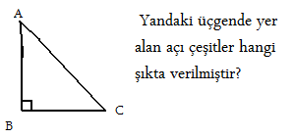
- Dik açı, dar açı
- Geniş açı, dar açı
- Geniş açı, dik açı
2)
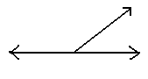
Yukarıdaki şekilde aşağıda verilen açılardan hangisi yoktur?

A) Geniş açı B) Dik açı C) Dar açı

3-Aşağıdakilerden hangisi doğru açıdır?
A) B) C)

4-
1 2

Yukarıda geometrik şeridini 1 ve 2 yönlerinde hareket ettirdiğimizde hangi açıları elde ederiz?
1 2
a)Dar açı Geniş açı
b)geniş açı Dar açı
c)Dik açı Geniş açı

5.

3
4
4
3
4
4
4
4
4
Kenar sayısı
Köşe sayısı
Açı sayısı

Tabloda hangi geometrik şekle ait bilgide yanlışlık yapılmıştır?
A) B) C)

6- Hangi harfte, dik açı yoktur ?
a)E b) V c) H

7. Dik açıdan küçük olan açı hangisidir?

A. geniş açı B. doğru açı C. dar açı

8. Dik açıdan büyük olan açı hangisidir?

A. geniş açı B. dar açı C. doğru açı

9.Hangisinin açısı yoktur?
A) B) C)

10. Aşapıdaki şekillerden hangisinin tüm açıları dik tir?

A . B. C.

11. Aşağıda belirtilen şekillerden hangisinin adı yanlıştır?
A) r doğrusu

B) ışın

C) dik açı

12- Aşağıdaki harflerin hangisinde hem dar hem de geniş açı vardır?
a-) N b-)Y c-) V

13-Aşağıdakilerden hangisi dik açı dır?
A) B) C)

14. Dik açıdan küçük olan açı hangisidir?
A. geniş açı
B. doğru açı
C. dar açı

15-) Aşağıdaki şekillerden hangisinin bütün açıları dar açıdır?
A-) B-) C-)

TEST-2Y
1. Dik açıdan büyük olan açı hangisidir?
A. dik açı B. dar açı C. doğru açı

2-) Aşağıdaki harflerin hangisinde hem dar hem de geniş açı vardır?
a-) N b-)Y c-) V

3-)

Yandaki şekli inceleyiniz. Şekilde kaç tane dar açı vardır?
A) 4 B) 5 C) 7

4.

Aşağıdaki geometrik şekillerden hangisinin
açı sayısı diğerlerinden farklıdır?
A)  | B)  | C) 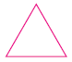

4. | Aşağıda geometrik şekillerle ilgili verilen  Bilgilerden hangisi yanlıştır?
4.
  A) 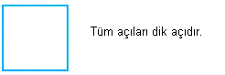
  B) 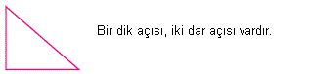
  C) 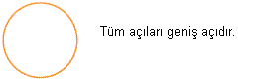

5 | 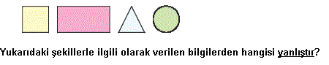
5
  A) Dört köşesi olan iki şekil vardır.
  B) Üç köşesi olan şekil yoktur.
  C) Köşesi olmayan bir şekil vardır.

6. | Aşağıdaki sınıflamalardan hangisi  doğrudur?
6.
  A) 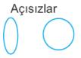 B) 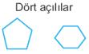 C) 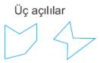

7. | Aşağıdakilerden hangisi dört açılı ve dört köşelidir?
7.
  A)  | B) 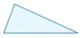 | C) 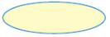
8.

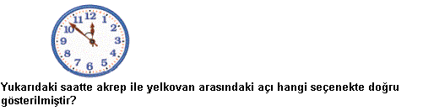
A) 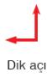 | B) 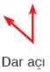 | C) 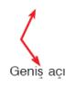

9. | 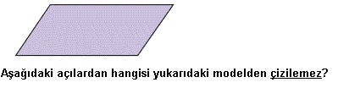
9.
  A) 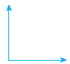 | B) 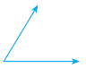 | C) 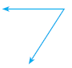

TEST-3-Y
1-Aşağıdaki gemideki 1 ve 2 numaralı doğrular arasında hangi açı vardır?

1 2
3
4 6
5
A-Dik açı B-Dar açı C-Geniş açı

2. | Aşağıdakilerin hangisinde oklar arasında kalan açılar dik açıya model oluşturmaz?
2.
  A) 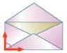 | B) 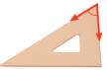 | C) 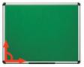

3. | Aşağıdaki geometrik şekillerden hangisinde dik açı vardır?
3.
  A) 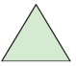 | B) 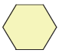 | C) 
4
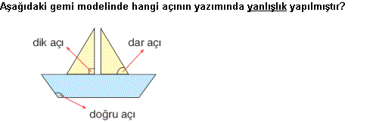

A) dik açı | B) dar açı | C) doğru açı
5.

. | 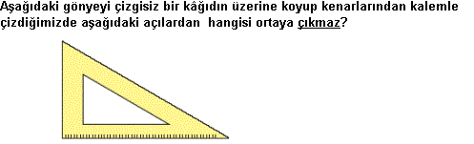
.
  A) geniş açı | B) dar açı | C) dik açı

6. | 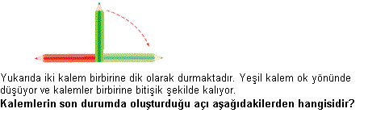
6.
  A) dar açı | B) doğru açı | C) geniş açı
7.
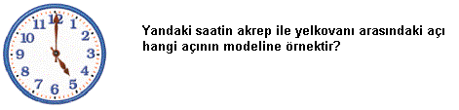
A) Dik açı B) Dar açı C) Geniş açı
.
8. | Aşağıdaki öğrencilerden hangisinin söylediği ifade doğrudur?
8.
  A) 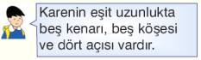
  B) 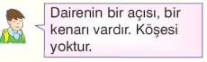
  C) 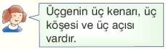

9. Dik açıdan küçük olan açı hangisidir?
A. geniş açı B. doğru açı C. dar açı

10. Dik açıdan büyük olan açı hangisidir?
A. geniş açı B. dar açı C. doğru açı

11.Hangisinin açısı yoktur?
A) B) C
TEST-4-Y

(1,2,3 ve 4. soruları şekle göre cevaplayınız.)
1. Kaç tane dik açı vardır?
A) 3 B) 2 C) 1

2. Kaç tane geniş açı vardır?
A) 2 B) 4 C) 1

3. Kaç tane doğru açı vardır?
A) 2 B) 3 C) 4

4. Kaç tane dar açı vardır?
A) 6 B) 4 C) 5

5.Aşağıdaki düzlemsel şekillerden hangisinin tüm açıları dik açı dır?

A. B. C.

6. Aşapıdaki şekillerden hangisinin tüm açıları dar açı dır?

A . B. C.

7. Aşağıdakilerden hangisi dik açı dır?

A)

B)

C)

8. Aşağıdakilerden hangisi dar açı dır?

A)

B)

C)

9. Aşağıdakilerden hangisi geniş açı dır?
A)

B)

C)

10-) Aşağıdaki şekillerden hangisinin bütün açıları dar açıdır?
A-) B-) C-)

11. Aşağıdaki şekillerden hangisi açısız şekildir?

A) B) C)

12.Kare ile ilgili aşağıdakilerden hangisi yanlıştır?
A. Dört kenarı da eşittir
B.Açıları diktir
C. üç köşesi vardır

13.Aşağıdaki şekillerin hangisinde dar açıların
sayısı daha fazladır?
A) B) C)

14. Dikdörtgenle ilgili aşağıdakilerden hangisi doğrudur?
A. dört açısı da diktir
B.altı köşelidir
C. tüm kenarları eşittir

15. Aşağıdaki düzlemsel şekillerden hangisinde dik açı yoktur?
A- B- C-

TEST-5-Y
1. Aşağıda belirtilen şekillerden hangisinin adı yanlıştır?
A) r doğrusu

B) ışın

C) dik açı

2-) Aşağıdaki harflerin hangisinde hem dar hem de geniş açı vardır?
a-) N b-)Y c-) V

3-Aşağıdakilerden hangisi doğru açıdır?
A) B) C)

4.
Yandaki saatte akrep ve yelkovanın arasındaki açı çeşidi hangisidir?

a)Doğru açı b)Dar açı c)geniş açı

5.
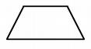
Şekildeki açılar sayıları hangi şıkta doğru olarak verilmiştir?
a)2 dar , 2 geniş açı
b)4 geniş açı
c)3 geniş , 1 dar açı

6.
Yukarıdaki şekilde kaç tane dik açı vardır?
A)13 B)14 C)15
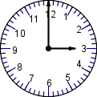
7.
Yanda verilen saatte akrep ile yelkovanın oluşturduğu açı çeşidi nedir ?

- dar açı
- geniş açı
- dik açı

8.Aşağıdaki saatlerden hangisinde akrep ve
yelkovan geniş açı dır ?
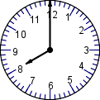
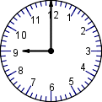
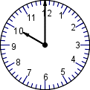
A. B. C

9- . A . . . . . . .
. . . . . . . . .
. . . . C . . . D
. B . . . . . . .
ACD harflerinin birleştirilmesiyle hangi açı elde edilir ?

a- dar açı b- geniş açı c- dik
10.Üçgenlerden hangisinin açılarının tümü dar açıdır ?
A- B- C-

11. Dik açıdan küçük olan açı hangisidir?
A. geniş açı B. dikaçı C. dar açı

12. Dik açıdan büyük olan açı hangisidir?
A. dik açı B. dar açı C.geniş açı

13. Açıklığım dik açıdan daha dardır. Ben kimim?
a. Doğru açı b.Dar açı c.Geniş açı

14. Açıklığım dik açıdan daha geniştir. Ben kimim?
a. Geniş açı b. Dar açı c. Doğru açı

15.Açıklığım bir doğru oluşturur. Ben kimim?
a. Dik açı b. Dar açı c. Doğru açı

TEST-6Y
1-Aşağıdaki geometrik şekillerden hangisinin kenarlarına çizilebilecek doğru çeşitlerinin hepside,(dik açı) dır ?

A- B- C-

2-Aşağıdaki geometrik şekillerden hangisinin tüm açıları ,geniç açı dır?
A B C

3-Aşağıdaki gemideki 6 ve 5 numaralı doğruların arasındaki açıklık,hangi çeşit açı dır?

1 2

3
4 6
5
a. Dik açı b. Dar açı c. Doğru açı

4) Aşağıdaki şekillerden hangisinin geniş açısı yoktur?
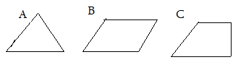

5.Karenin kaç açısı vardır ?
A- 2 B- 3 C- 4

6.Aşağıdaki harflerden hangisinde dik açı vardır?
a- Z b- T c- N

7.Hangisinin açı sayısı fazladır?
A- B- C-

8-
Yukarıdaki şekilde kaç tane dik açı vardır?
A)13 B)14 C)15

9.
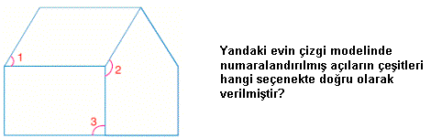

10-
 | 1 | 2 | 3
A) | Geniş açı | Dik açı | Dar açı
B) | Dar açı | Geniş açı | Dik açı
C) | Dar açı | Dar açı | Dik açı

Yukarıdaki şeklin içindeki ışının yanına aşağıdaki ışınlardan hangisini olduğu gibi getirip çizersek dar açı elde etmiş oluruz?

A B- C-)
11-

Yandaki şekilde hangi açı çeşidi yoktur?
a-) dar açı b-) geniş açı c-) dik açı
12- Aşağıdaki harflerin hangisinde hem dar hem de geniş açı vardır?
a-) N b-)Y c-) V
13- Aşağıdaki şekillerden hangisinin bütün açıları dar açı dır?
A-) B-) C-)
TEST-7-Y
1-Aşağıdaki gemi modelinde kaç tane dik açı vardır?

A. 1 B. 2 C.3

2.Aşağıdaki şekillerden hangisinin dik açısı yoktur?
A-) B-) C-)
3.Aşağıdaki şekillerden hangisinin, 2 dik açı, 1 geniş açı, 1 dar açısı vardır?
A-) B-) C-)

4.Aşağıdaki şekillerden hangisinin, 1 dik açı,
2 dar açısı vardır?
A-) B-) C-)
5.

Şekildeki açıların sayıları hangi şıkta doğru olarak verilmiştir?
a) 1 dar , 2 geniş açı
b) 3 geniş açı
c) 1 geniş , 2 dar açı

6.
Yukarıdaki ev modelinde kaç tane dar açı vardır?
A) 3 B) 4 C) 5

7. | Aşağıdakilerin hangisinde oklar arasında kalan açılar dik açıya model oluşturmaz?
7.
  A) | B) | C)

8. | Aşağıdaki geometrik şekillerden hangisinde tüm açılar dar açı dır?
8.
  A) | B) | C)
9- . . . .A. . . . .
. . . . . . . . .
. . . .C. . . .D.
.B. . . . . . . .
ACD harflerinin birleştirilmesiyle hangi açı elde edilir ?

A- dar açı B- geniş açı C- dik açı
10. Dik açıdan küçük olan açı hangisidir?

A. geniş açı B. dikaçı C. dar açı

11. Dik açıdan büyük olan açı hangisidir?

A. dik açı B. dar açı C.geniş açı

12- Aşağıdaki harflerin hangisinde hem dar hem de geniş açı vardır?
a-) N b-) M c-) V
13.Aşağıdaki düzlemsel şekillerden hangisinin tüm açıları geniş açı dır?

A. B. C.

14. Aşapıdaki şekillerden hangisinin tüm açıları dik açı dır?

A . B. C.
TEST-8-Y
1-) Aşağıdaki şekillerden hangisinin bir tane dik açısı vardır?
A-) B-) C-)

2. Aşağıdaki şekillerden hangisin açısı yoktur?

A) B) C)

3.Aşağıdaki şekillerin hangisinde dar açıların
sayısı en azdır?
A) B) C)

4. Aşağıdaki düzlemsel şekillerden hangisinde dik açı vardır?
A- B- C-

5- . . . A. . . . .
. . . . . . . .
. B. . . . C. . .
. . . . . . . .
E. . . D. . . F. .
. . . . . . . .
. . . . . . . .
. . . . . . . .
Noktalı kağıtta verilen B,C,D noktalarını birleştirirsek hangi geometrik şekli elde ederiz.Elde ettiğimiz bu şeklin kaç tane açısı vardır?
A. 3 B. 4 C. 1

6-Aşağıdaki gemi modelinde kaç tane dar açı vardır?

A. 2 B. 5 C. 4

7- . . . A. . . . .
. . . . . . . .
. B. . . . C. . .
. . . . . . . .
E. . . D. . . F. .
. . . . . . . .
. . . . . . . .
Noktalı kağıtta verilen A,B,D,C noktalarını birleştirirsek hangi geometrik şekli elde ederiz.Elde ettiğimiz bu şeklin kaç tane açısı vardır?
A. 1 B. 3 C. 4

8.Aşağıdaki şekillerin hangisinde dik açıların
sayısı en fazladır?
A) B) C)

9-Aşağıdaki gemi modelinde kaç tane geniş açı vardır?

A. 2 B. 5 C. 4

10- . . . A. . . . .
. . . . . . . .
. B. . . . C. . .
. . . . . . . .
E. . . D. . . F. .
. . . . . . . .
. . . . . . . .
Noktalı kağıtta verilen F,C,D noktalarını birleştirirsek hangi geometrik şekli elde ederiz.Elde ettiğimiz bu yeni şeklin kaç tane dik açısı vardır?
A. 3 B. 4 C. 1
11. Aşağıdaki düzlemsel şekillerden hangisinde dik açı yoktur?
A- B- C-
TEST-9-Y
1- Aşağıdaki şeklin içindeki ışının yanına aşağıdaki ışınlardan hangisini olduğu gibi getirip çizersek geniş açı elde etmiş oluruz?

A B- C-)

2- . . . A. . . . .
. . . . . . . .
. B. . . . C. . .
. . . . . . . .
E. . . D. . . F. .
. . . . . . . .
. . . . . . . .
. . . . . . . .
Noktalı kağıtta verilen A,B,D,C noktalarını birleştirirsek hangi geometrik şekli elde ederiz.Elde ettiğimiz bu yeni şeklin kaç tane dik açısı vardır?
A. 3 B. 4 C. 1
3- Aşağıdaki harflerin hangisinde hem dar hem de geniş açılar vardır?
a-) N b-) A c-) E
4.Aşağıdaki düzlemsel şekillerden hangisinin tüm açıları dik açı dır?

A. B. C.

5- . . . .A. . . . .
. . . . . . . . .
. . . .C. . . .D.
.B. . . . . . . .
ACB harflerinin birleştirilmesiyle hangi açı elde edilir ?

a- dar açı b- geniş açı c- dik açı

6. Aşapıdaki şekillerden hangisinin tüm açıları dar açı dır?

A . B. C.
7- . . . A. . . . .
. . . . . . . .
. B. . . . C. . .
. . . . . . . .
E. . . D. . . F. .
. . . . . . . .
. . . . . . . .
. . . . . . . .
Noktalı kağıtta verilen B,E,D,C noktalarını birleştirirerek .Elde ettiğimiz bu şeklin kaç tane geniş açısı vardır?
A. 2 B. 4 C. 1

8.
Yukarıdaki ev modelinde kaç tane geniş açı vardır?
A) 3 B) 4 C) 5
9- Aşağıdaki şeklin içindeki ışının yanına aşağıdaki ışınlardan hangisini olduğu gibi getirip çizersek dik açı elde etmiş oluruz?

A B- C-)
10.Aşağıdaki harflerden hangisinin açısı yoktur?
a- Y b- U c- H

TEST-10-Y

1- . . . A. . . . .
. . . . . . . .
. B. . . . C. . .
. . . . . . . .
E. . . D. . . F. .
. . . . . . . .
. . . . . . . .
. . . . . . . .
Noktalı kağıtta verilen B,E,D,C noktalarını birleştirirerek .Elde ettiğimiz bu şeklin kaç tane dar açısı vardır?

A. 2 B. 4 C. 1

2.Aşağıdaki şekillerden hangisinin dik açısı yoktur?
A-) B-) C-)

3.Aşağıdaki şekillerden hangisinin, 1 dik açı,
2 dar açısı vardır?
A-) B-) C-)

4.Aşağıdaki şekillerden hangisinin, tüm açıları dik açı ?
A-) B-) C-)

5.

Şekildeki açıların sayıları hangi şıkta doğru olarak verilmiştir?
a) 1 dar , 2 geniş açı
b) 2 dik,3 geniş açı
c) 2 geniş , 3dik açı

6-Aşağıdaki gemi modelinde kaç tane dar açı vardır?

A. 2 B. 5 C. 4

7- . . . A. . . . .
. . . . . . . .
. B. . . . C. . .
. . . . . . . .
E. . . D. . . F. .
. . . . . . . .
. . . . . . . .
Noktalı kağıtta verilen A,B,D noktalarını birleştirirsek.Elde ettiğimiz bu şeklin kaç tane dik açısı vardır?
A. 3 B. 4 C. yok

8 | Aşağıdaki geometrik şekillerden hangisinde tüm açılar geniş açı dır?
8
  A) | B) | C)
9-Aşağıdaki geometrik şekillerden hangisinin kenarlarına çizilebilecek doğru çeşitlerinin hepside,(geniş açı) dır ?

A- B- C-

10-Aşağıdaki geometrik şekillerden hangisinin tüm açıları ,dik açı dır?
A B C

11-Aşağıdaki gemideki 3 ve 4 numaralı doğruların arasındaki açıklık,hangi çeşit açı dır?

1 2
3
4 6
5
a. Dik açı b. Dar açı c. Doğru açı
TEST-11--Y
1.Dört tane dik açısı olan şekil hangisidir?

A- B- C-

2.
Yukarıdaki şeklin simetri doğrusu çizildikten sonra, elde edilecek yeni düzlemsel şekiller de,hangi çeşit açılar vardır?
A- 1 dar açı, 2 geniş açı,2 dik açı
B- 2 dik açı , 4 dar açı ,2 geniş açı
C- 2 dar açı , 4 dik açı ,2 geniş açı

3- Aşağıdaki şeklin içindeki ışının yanına aşağıdaki ışınlardan hangisini olduğu gibi getirip çizersek geniş açı elde ederiz?

A B- C-)
4. Dört tane dik açısı olan şekil hangisidir?

A- B- C-

5.
Yukarıdaki şeklin simetri doğrusu çizildikten sonra hangi düzlemsel şekiller oluşur?
A- 4 üçgen B- 6 üçgen C- 8 üçgen

6-Aşağıdaki geometrik şekillerden hangisinin tüm açıları ,geniş açısıdır ?

A B C

7.

Yukarıdaki şeklin simetri doğrusu çizildikten sonra, elde edilecek yeni düzlemsel şekiller de hangi çeşit açılar vardır?

A- 1 dar açı , 2 geniş açı
B- 1 dik açı , 4 dar açı
C- 4 dar açı , 2 dik açı

8.Bir tane dik açısı olan şekil hangisidir?

A- B- C-

9.

Şekildeki açıların sayıları hangi şıkta doğru olarak verilmiştir?

A) 1 dar ,2 geniş açı
B) 2 dik ,3 geniş açı
C) 2 geniş ,2 dar açı

10. İki tane dik açısı olan şekil hangisidir?

A- B- C-

11.
Yukarıdaki şeklin simetri doğrusu çizildikten sonra, elde edilecek yeni düzlemsel şekiller de hangi çeşit açılar vardır?
A- 1 dar açı, 2 geniş açı ,2 dik açı
B- 2 dik açı , 2 dar açı ,4 geniş açı
C- 2 dar açı , 4 dik açı ,2 geniş açı

12.Aşağıdaki harflerden hangisinin açısı yoktur?
a- L b- o c- z
TEST-12-
1.
Yukarıdaki şeklin simetri doğrusu çizildikten sonra hangi düzlemsel şekiller oluşur?
A- 4 dikdörtgen B- 2 dikdörtgen C-3 dikdörtgen

2- Aşağıdaki gemi modelinde kaç tane geniş açı vardır?

A. 2 B. 5 C. 1
3.
Yukarıdaki şeklin simetri doğrusu çizildikten sonra hangi kaç tane dar açı oluşur?
A-4 B-2 C-3
4.
Yukarıdaki şeklin simetri doğrusu çizildikten sonra, elde edilecek yeni düzlemsel şekiller de,hangi çeşit açılar vardır?
A- 1 dar açı, 2 geniş açı,2 dik açı
B- 2 dik açı , 4 dar açı ,2 geniş açı
C- 2 dar açı , 4 dik açı ,2 geniş açı

5- Aşağıdaki harflerin hangisinde hem dar hem de geniş açılar vardır?
a-) N b-) A c-) E
6.Aşağıdaki düzlemsel şekillerden hangisinin bir açısı dik açıdır?

A. B. C.

7- . . . .A. . . . .
. . . . . . . . .
. . . .C. . . .D.
.B. . . . . . . .
ADB harflerinin birleştirilmesiyle hangi açı elde edilir ?

a- dar açı b- geniş açı c- dik açı

8.

Yukarıdaki şeklin simetri doğrusu çizildikten sonra, elde edilecek yeni düzlemsel şekiller de hangi çeşit açılar vardır?

A- 1 dar açı , 2 geniş açı
B- 1 dik açı , 4 dar açı
C- 4 dar açı , 2 dik açı

9-Aşağıdaki geometrik şekillerden hangisinin kenarlarına çizilebilecek doğru çeşitlerinin hepside,(geniş açı) dır ?

A- B- C-

10-Aşağıdaki geometrik şekillerden hangisinin tüm açıları ,dik açı dır?

A B C

11-Aşağıdaki gemideki 5 ve 6 numaralı doğruların arasındaki açıklık,hangi çeşit açı dır?

1 2
3
4 6
5

a. Dik açı b. Dar açı c. Geniş açı

12.
Yukarıdaki şeklin simetri doğrusu çizildikten sonra, elde edilecek yeni düzlemsel şekiller de hangi çeşit açılar vardır?

A- 1 dar açı, 2 geniş açı ,2 dik açı
B- 2 dik açı , 2 dar açı ,4 geniş açı

